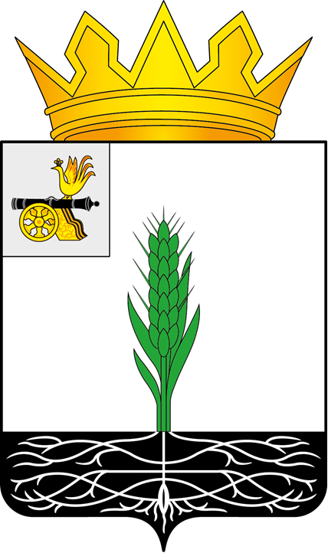

ПОЧИНКОВСКИЙ ОКРУЖНОЙ СОВЕТ ДЕПУТАТОВ

РЕШЕНИЕ

от 18.11.2025 № 132

О выражении мнения населения по вопросу изменения границ муниципального образования «Починковский муниципальный округ» Смоленской области

В соответствии с Федеральным законом от 20.03.2025 № 33-ФЗ «Об общих принципах организации местного самоуправления в единой системе публичной власти», Уставом муниципального образования «Починковский муниципальный округ» Смоленской области, Положением о порядке организации и проведения публичных слушаний и общественных обсуждений в муниципальном образовании «Починковский муниципальный округ» Смоленской области, утвержденным решением Починковского окружного Совета депутатов от 23.10.2024 № 17, учитывая результаты публичных слушаний по вопросу изменения границ муниципального образования «Починковский муниципальный округ» Смоленской области, Починковский окружной Совет депутатов

РЕШИЛ:

1. Выразить согласие населения муниципального образования «Починковский муниципальный округ» Смоленской области по вопросу изменения границ муниципального образования «Починковский муниципальный округ» Смоленской области в соответствии с приложением.
2. Опубликовать настоящее решение в газете «Сельская новь.67» и разместить на официальном сайте Починковского окружного Совета депутатов в информационно-телекоммуникационной сети «Интернет» https://sovet-pochinok.admin-smolensk.ru/.
3. Настоящее решение вступает в силу со дня его официального опубликования.

Председатель Починковского окружного Совета депутатов  Г.А. Соколова |  | Глава муниципального образования «Починковский муниципальный округ» Смоленской области  А.В. Голуб

Приложение
к решению Починковского окружного Совета депутатов
от 18.11.2025 № 132

Схематическая карта (план)
границ муниципального образования «Починковский муниципальный округ» Смоленской области с указанием установленных границ
и проектируемых изменений

